2019年暑假期间安全注意事项
- 如何度过一个安全、文明的假期
暑假期间，同学们在回家途中或旅游等活动中，要关注以下安全事项，增强自身防范意识。
（一）加强意识形态教育，强化“四个意识”
1. 要牢固树立政治意识，大局意识，核心意识，看齐意识，坚守思想阵地，增强政治敏锐性和政治鉴别力，自觉抵制各种错误思潮。
2. 任何组织和个人不得在学校进行宗教活动。不得参与非法传销和进行邪教、封建迷信活动；不得参与大学生身份不符的活动，不得从事或者参与有损大学生形象、有悖社会公序良俗的活动。
3. 注意网络安全，遵守网络道德。同学们要遵守网络道德和网络安全，不浏览、不制作、不传播影响社会稳定团结等不良信息。
（二）提高安全意识，确保人生财产安全
1.社交安全、活动安全
（1）谨慎交友，不要与社会不良人员交往，线上线下聊天交友多留心，不与网友见面。
（2）不参与赌博、不参与传销、不因好奇而接触或尝试毒品、不涉足淫秽物品、不参与封建迷信等社会不良活动和非法组织的活动。遇到不法侵害时，要保持冷静，及时报警，为公安机关破案提供重要线索，并确保自身生命安全不受侵害。
（3）提高警惕，严防电信诈骗。不要轻信来历不明的电话、手机短信或电子邮件等，所有涉及转账、汇款、借钱、账户变动的情况时，需谨慎，不听信，不受诱惑，不向陌生人汇款，如有疑问，可拨打“110”求助咨询，或向家人、亲戚、朋友、同事核实。多关注媒体、公安部门通报的案情，增长防骗知识；发觉被骗，要及时报案，寻求法律保护。
（4）不要被互联网、手机短信、微信传播集会、游行、示威的信息所蛊惑，不参加非法集会、游行、示威活动，不信谣、不传谣、不围观。
（5）放假期间，未经允许，各班级、学生组织不得擅自组织学生到校外开展任何形式的集体活动；在校园内活动的人员要注意保持校园环境清洁，注意防火，确保场所安全。
2.兼职实习安全
假期兼职、实习的同学，要提高对用工企业的鉴别能力，存在对于用人单位扣押身份证、学生证，收取“保证金”、“押金”，强制同学参与非法活动等非法做法，学生有权拒绝，并维护合法权益。
3.出行、交通安全（不去危险区域、注意交通安全）
（1）出行前要告知家人、老师或同学，注意交通、治安、食品卫生以及突发自然灾害方面的安全，提高自身防范意识。尽量结伴同行，特别是女生更要注意旅途安全。
（2）不靠近或不前往存在安全隐患、存在危险或明令禁止的地方旅游或走访，加强安全防范意识。
（3）不要独自外出游泳，不要到不知水情、比较危险或易发生溺水伤亡事故的地方游泳、戏水。
（4）出行时要严格遵守<<道路安全法>>的有关规定，一定要乘坐正规营运单位的车辆，自觉遵守交通规则，注意人身及财产安全，女生尽量结伴出行。不乘坐无牌、无证及超载车辆，以防发生交通事故或发生敲诈、勒索等案件。尽量远离拥挤人群，遵守景点、公共场所安全管理规定，服从安全人员管理，防止被盗、踩踏和其他意外事故发生。
4.食品安全及疾病预防
（1）注意饮食卫生，购买各种包装食品要注意日期和产地，不购买“四无”食品；尽量吃煮熟的食品，不吃腐烂变质的食品，不买街头无证小贩加工的食品，不饮用生水；不乱摘食野菜、野果；不过量饮酒。
（2）冬季、春季各种细菌病毒生长繁殖活跃，是呼吸道疾病的高发季节，请保持居住场所通风换气，合理膳食，养成良好的卫生习惯。
5.生活安全
（1）留校住宿学生要严格遵守宿舍管理规定，不使用大功率电器，不使用明火，不存放易燃、易爆物品，不私拉乱接电线，更不要在宿舍内焚烧书信、报纸等杂物。
（2）留校学生要注意遵守相关规定，注意在校期间和外出的安全。校内发现非法传教人员、可疑人员或异常情况，请及时与综治办保卫科联系。不允许夜不归宿，不允许带异性或非本校人员进入宿舍。
（3）要严格遵守南宁市有关规定，禁止在人员密集场所、楼道、办公区、教学区等区域燃放烟花爆竹，禁止投放孔明灯。
（4）妥善保管好自己的财物，贵重物品随身携带；离开宿舍及住处前要检查是否关好水龙头、切断电源，是否锁好门窗及抽屉。
（5）及时关注气象、水利、国土、地震、旅游、交通、卫生等有关部门发布的提示信息，掌握防汛或灾情预测预报，做好自然灾害准备、预防工作。
（6）不得有酗酒、打架斗殴、赌博、吸毒的违法行为，不得传播、复制、贩卖非法书刊和音像制品等。
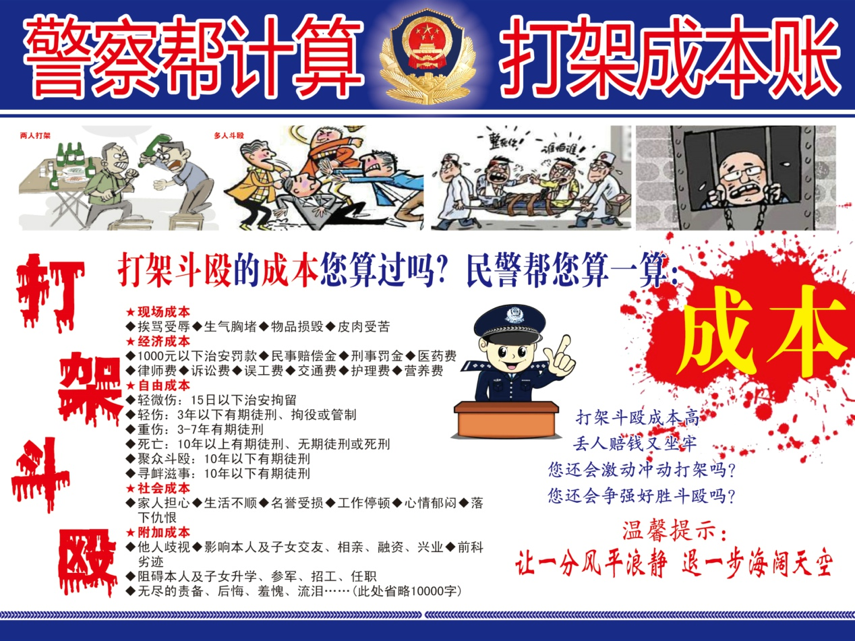
二、如何过一个充实、有意义的假期
（一）思想学习不停歇。同学们要利用假期时间深学笃行十九大精神，深刻领会习近平新时代中国特色社会主义思想内涵，学懂弄通十九大精神，不断提高对“四个自信”、“四个意识”、“五个认同”的认识水平和思想境界，自觉践行社会主义核心价值观，牢记习近平总书记的期待和嘱托，坚定信念，志存高远，脚踏实地，奋发有为，在政治上思想上行动上与以习近平总书记为核心的党中央保持高度一致，争做新时代合格大学生。
（二）阅读丰富假期生活。读书虽然不能改变人生的长度，但可以增加人生的厚度和宽度。一个人如果从学生时代起就能养成良好的阅读习惯，一生都会受用无穷。同学们要利用假期读一本好书或是看一部优秀电影，让阅读和观影丰富假期生活，增长知识，陶冶情操。
（三）陪伴温暖心灵。陪伴是对家人最好的爱，同学们要利用假期时间陪伴家人，给家人一个温暖的拥抱，帮助父母做一件家务，牵着爷爷奶奶的手一起散步……用自己的实际行动珍惜陪伴家人的时间。
（四）与大自然亲密接触。“读万卷书，行万里路”，同学们可以利用假期的时间与大自然亲密接触、品尝一流美食，欣赏美丽景观，领略祖国大好河山，感受民族悠久历史。
（五）感悟幸福,分享快乐。假期结束后，每个班级可以在主题班会中加入分享环节，组织同学们以文字、照片、小视频等方式分享自己的假期生活（看了什么好书、电影，做了什么事情，有什么收获和感悟等。）
三、假期间安全注意事项
根据自治区教育厅相关文件精神和我院放假相关文件精神，为保障我院全体师生员工的生命财产安全，切实做好假期安全工作，现就师生假期安全注意事项温馨提示如下：
1.做好安全隐患排查。各学部要按照学院要求，认真组织人员对本学部进行一次全面细致的大检查，要覆盖防火、防盗、防毒安全、饮食卫生安全、校舍安全、危险化学品安全、防汛防灾安全等方面，发现隐患要及时整改，重大隐患要向学院相关职能部门书面报告。
2.用电、用水安全。老化的线路、不合格插座要及时更换，不要私拉乱接电线，以防触电或引燃物品，引起火灾,确保用电安全。学生不要在宿舍内使用大功率电器，不动用明火，不存放易燃、易爆物品，更不要在宿舍内焚烧书信、报纸等杂物。离开办公室、宿舍及住处前要做一次彻底检查，关好门窗、水龙头，切断电源，关闭燃气开关。
3.财物安全。放假期间不要在办公室或宿舍存放现金和贵重物品，手机、手提电脑、数码相机应随身携带或托人保管，以防失窃。提高自身的防范意识，防止盗窃、抢劫、抢夺、诈骗的案件发生，注意保管好自己的身份证、银行卡和银行卡密码。防止不法分子的诈骗，特别是利用购买车票或景区门票、网络购物、电话推销、手机短信、微信等手段进行诈骗。
4.饮食卫生安全。注意饮食卫生，购买各种包装食品要注意，不购买“四无”食品；尽量吃煮沸的食品，不吃凉菜、生菜，不吃腐烂变质的食物，不买街头无证小贩加工的食品，不饮用生水；不乱摘食野菜、野果。
5.网络安全。网络给广大师生带来了学习、生活、娱乐、交往上的极大的便利，在享受这些便利的同时，希望大家能够合理利用网络，不沉迷于游戏，不传播和下载带有影响社会稳定团结或淫秽内容的信息；注意网络安全，遵守网络道德。
6.出行安全。外出游玩要自觉遵守交通规则，注意人身及财产安全。女生结伴出行，不乘坐无牌、无证及超载车辆，以防发生交通事故或发生敲诈、勒索等案件。尽量远离拥挤人群，遵守景点、公共场所安全管理规定，服从安全指挥人员管理，防止被盗、踩踏和其他意外事故发生。“自驾车”外出的师生员工要牢记九个“严禁”。
7.留校与校外活动学生的安全。留校学生要注意遵守学院相关规定，注意在校期间和外出的安全。女生夜晚结伴出行，按时返校。进行社会实践的学生要注意防止黑中介诈骗、确认用人单位合法性、不轻易缴纳任何押金证件，防止陷入传销陷阱，女生不单独外出约见，防止欺骗。参加校外活动时，要提前制定安全防范预案，远离易发生山洪、雷击、泥石流及山体滑坡的危险区域，严防交通事故、群体性踩踏事故、食物中毒、意外伤害、野炊引发火灾等各类伤亡事故的发生。
8.提高意识形态防范。坚持国家意识形态安全和政教分离的原则。不参与非法组织活动，维护国家安全。严禁在校园内进行宗教宣传，维护宪法权威。树立崇高的理想信念，培养高尚的道德情操，相信科学，崇尚文明，反对邪教，增强抵御能力。
9.严防误入传销组织。同学们应当树立正确的人生观、价值观和就业观，严防不法分子以招工、培训、做生意等为诱饵，以回报丰厚、致富快速的许诺为幌子，以“连锁加盟”、“特许加盟”为旗号，误入传销陷阱。
10.警惕校园贷。当代大学生必须充分认识到网络借贷的利弊，建立文明、理性、科学的消费观，拒绝过度消费、超前消费。提高自己的辨别能力，甄别五花八门的网络借贷软件，不要轻易泄露个人信息和个人隐私，涉及隐私和金钱的活动同学们一定要慎重对待。希望同学们在校园内以学习为重，不要过于注重物欲，不要盲目跟风和攀比，正所谓“静以修身，俭以养德”，希望同学们度过一段无悔无愧的大学时光。
11.发现可疑人员或异常情况，请及时报告学院保卫科。
12.关注天气变化，及时掌握灾情预测预报。请保持通讯畅通，发生意外及时求助。
13.要及时对学生宿舍进行安全隐患排查，对涉及矛盾纠纷进行摸底调处，预防学生打架斗殴事件，保护学生合法权益。
14.游泳安全。游泳时要注意安全，尽量结伴同行，不到无安全设施、无救护人员的水域游泳。深水的地方不去，不熟悉的水域不去。学会基本的自护、自救方法。若遇到同伴溺水避免手拉手盲目施救，要及时报警求救，智慧救援。
四、假期遇到紧急情况怎么办
（一）留校住宿的同学假期遇到紧急情况时，要及时报告班主任，拨打学院保卫科24小时应急值班电话3223332求助，可同时拨打110（公安报警）、120（急救）或119（火警）求助。
（二）离校的同学假期遇到紧急情况时，要拨打110（公安报警）、120（急救）或119（火警）求助，并及时将情况跟班主任报告。
（三）记住以下应急电话
110报警电话
119火警电话
120急救电话
学院保卫科24小时值班电话：3223332
广西大学保卫处值班电话：3235110
西大派出所电话：3853980

